pytorch的镜像报依赖错误，没有transformers的包：

切换镜像python降级后仍报依赖错误

将依赖包安装好后提示模型不完整报错：

OSError: You seem to have cloned a repository without having git-lfs installed. Please install git-lfs and run `git lfs install` followed by `git lfs pull` in the folder you cloned.

于是先下载工具：

apt-get update

apt-get install git-lfs

然后用该工具在模型目录中补全：

cd /root/autodl-tmp/bge-large-zh-v1.5

git lfs install

git lfs pull

即可成功运行生成难例样本集，而后微调过程如下两张图，测试结果附在后页：

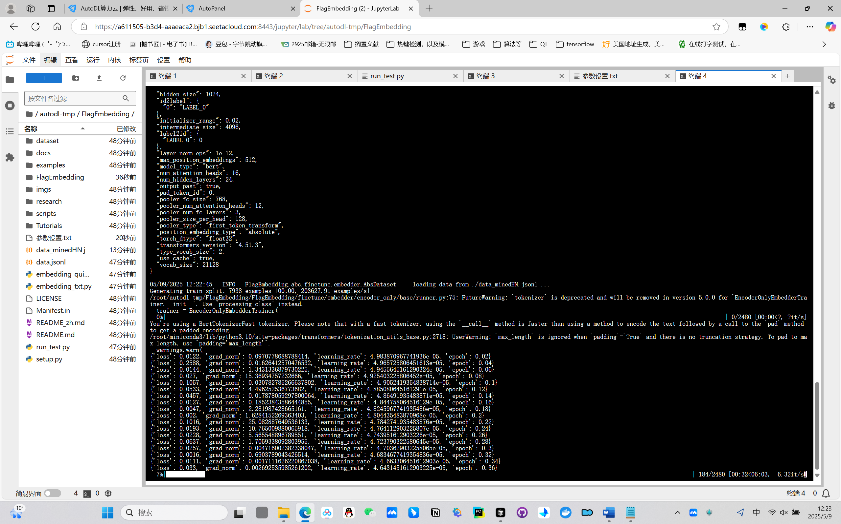

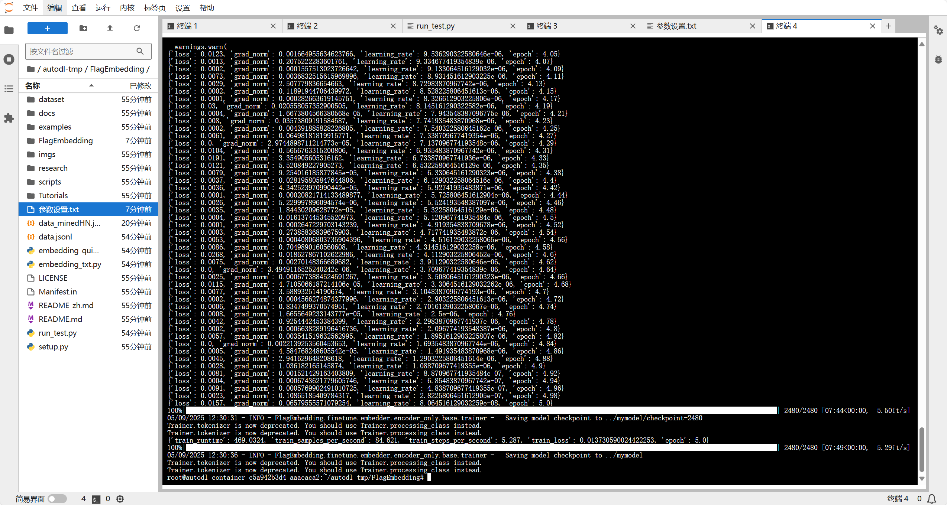

接下来开始对比测试结果，以下是原模型的结果：

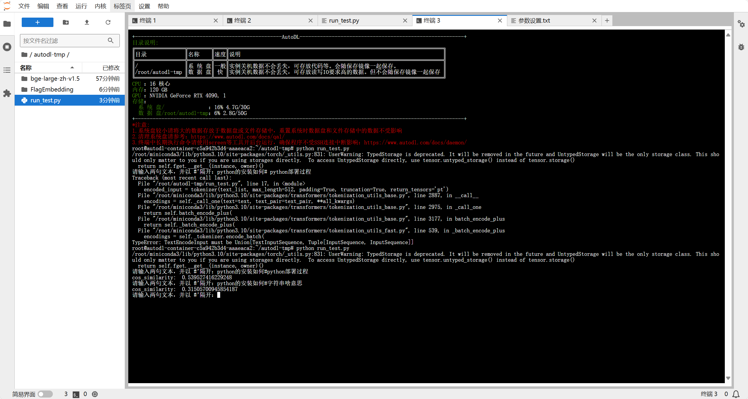

以下是新模型的结果

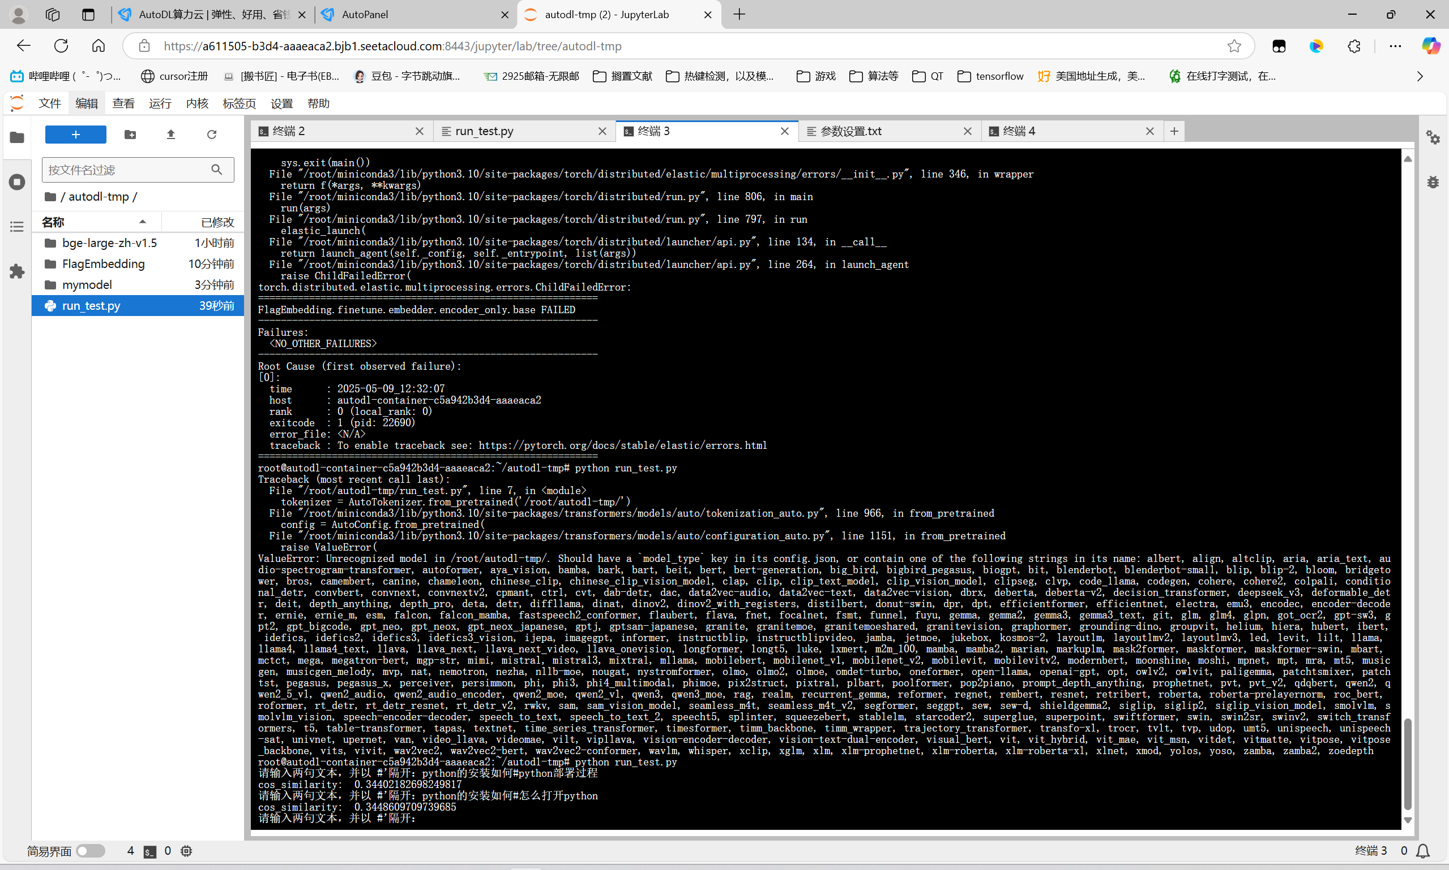

可以看到虽然结果不好，但是和第一次是有变化的，证明微调过程已生效